SERVICIO NACIONAL DE APRENDIZAJE SENA

Centro: Centro de Diseño e Innovación Tecnológica Industrial
Ficha: 3235906

Programa de Formación: TECNOLOGÍA EN ANÁLISIS Y DESARROLLO DE SOFTWARE

Nombre del Aprendiz: Laura Barona Saavedra

Nombre del Instructor: Andrés Felipe Parra Martínez

Fecha: 12 de marzo 2026
INTRODUCCION
El desarrollo de software es un proceso complejo que requiere planificación, organización y control para garantizar que el producto final cumpla con los requisitos del usuario y funcione correctamente. Para lograr esto, se utiliza el ciclo de vida del software, el cual define las etapas o fases que se siguen durante la creación de un sistema informático. Este proceso permite estructurar el trabajo de desarrollo, desde la identificación de necesidades hasta el mantenimiento del software una vez que ha sido implementado. Comprender el ciclo de vida del software es fundamental para asegurar la calidad, eficiencia y éxito de los proyectos tecnológicos.

¿Qué es el ciclo de vida del software?
El ciclo de vida del software (Software Development Life Cycle - SDLC) es el conjunto de fases o etapas que se siguen para planificar, desarrollar, probar, implementar y mantener un sistema de software.
Este ciclo permite organizar el trabajo de los equipos de desarrollo, facilitando la gestión del proyecto y asegurando que el software cumpla con los requisitos establecidos. Cada fase del ciclo tiene objetivos específicos y actividades que contribuyen a la construcción de un producto funcional y de calidad.

Fases del ciclo de vida del software
1. Análisis de requisitos
En esta fase se identifican y documentan las necesidades del cliente o del usuario final. Se recopila información sobre las funcionalidades que debe tener el sistema, las restricciones técnicas y los objetivos del proyecto.
El resultado de esta etapa es un documento de requisitos que sirve como base para el desarrollo del software.
2. Diseño del sistema
En esta etapa se define la arquitectura del software y la estructura del sistema. Se establecen los componentes, módulos, bases de datos, interfaces y la forma en que interactuarán entre sí.
Durante esta fase se crean diagramas y modelos que ayudan a visualizar cómo funcionará el sistema antes de ser desarrollado.
3. Desarrollo o implementación
En esta fase los desarrolladores comienzan a escribir el código del software basándose en el diseño previamente establecido. Se utilizan lenguajes de programación, herramientas y frameworks para construir el sistema.
El objetivo es transformar el diseño en un producto funcional.

4. Pruebas
Una vez desarrollado el software, se realizan pruebas para verificar que el sistema funcione correctamente y cumpla con los requisitos establecidos.
Entre las pruebas más comunes se encuentran:
- Pruebas unitarias
- Pruebas de integración
- Pruebas de sistema
- Pruebas de aceptación del usuario
Estas pruebas permiten detectar errores o fallos antes de que el software sea entregado al usuario final.

5. Implementación o despliegue
En esta fase el software se instala o se pone en funcionamiento en el entorno donde será utilizado por los usuarios. Esto puede incluir la instalación en servidores, sistemas en la nube o dispositivos de los usuarios.
El objetivo es que el sistema esté disponible para su uso en condiciones reales.

6. Mantenimiento
Después de la implementación, el software entra en la fase de mantenimiento. En esta etapa se realizan correcciones de errores, actualizaciones, mejoras de rendimiento y nuevas funcionalidades según las necesidades del usuario.
El mantenimiento es una fase continua que permite que el software siga siendo útil y funcional a lo largo del tiempo.

Importancia del ciclo de vida del software
El ciclo de vida del software es importante porque permite organizar y controlar el proceso de desarrollo, reduciendo riesgos y errores durante la construcción del sistema.
Entre sus beneficios principales se encuentran:
- Mejor planificación del proyecto.
- Mayor control sobre el desarrollo del software.
- Reducción de errores y fallos.
- Mejor calidad del producto final.
- Mayor satisfacción del cliente o usuario.
Gracias a este proceso estructurado, los equipos de desarrollo pueden trabajar de manera más eficiente y entregar soluciones tecnológicas de mayor calidad.
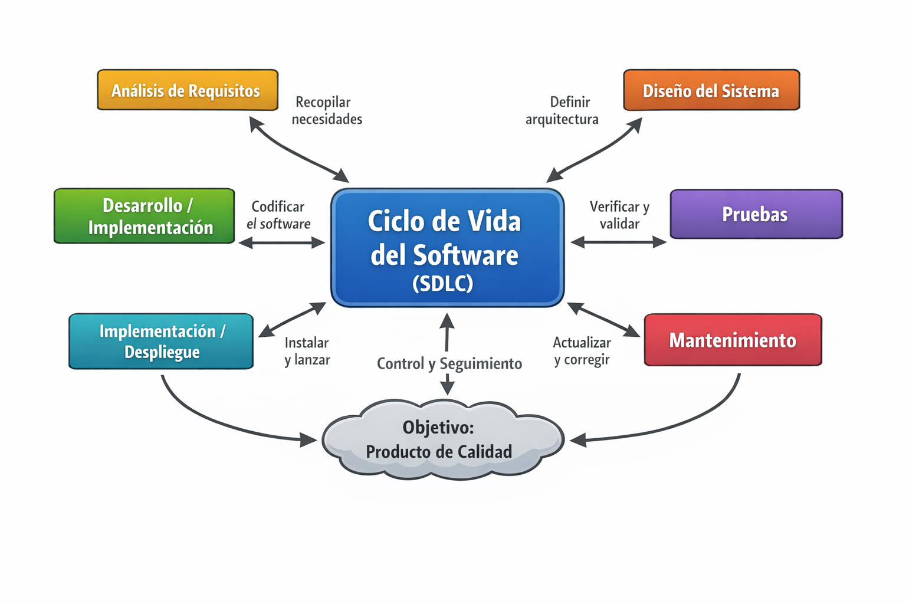

CONCLUSIÓN
El ciclo de vida del software es un proceso fundamental dentro de la ingeniería de software, ya que establece una serie de etapas organizadas que permiten desarrollar sistemas de manera estructurada y eficiente. Cada fase cumple un papel importante, desde el análisis de los requisitos hasta el mantenimiento del sistema una vez que ha sido implementado.
Comprender y aplicar correctamente el ciclo de vida del software permite a los equipos de desarrollo crear aplicaciones más seguras, funcionales y adaptables a las necesidades del usuario. Por esta razón, su implementación es clave para garantizar el éxito de cualquier proyecto de software.

REFERENCIAS
SENA. (s.f.). Conceptos, tecnologías y arquitectura para el desarrollo web [Material de clase, documento proporcionado por la institución].

